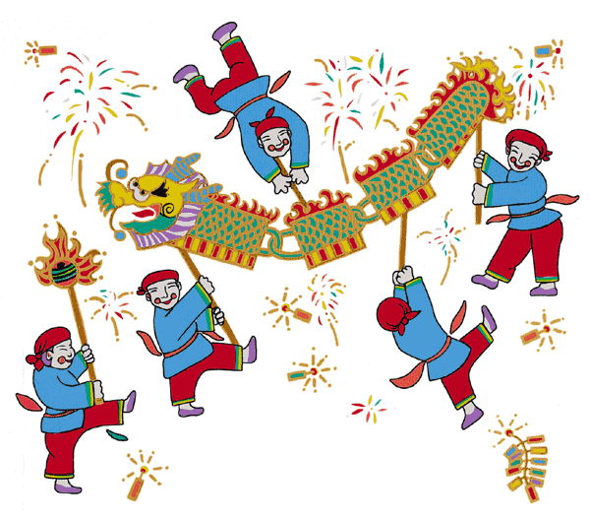

期間，

輕鬆快樂過新年
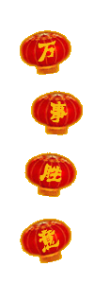
◎公務員廉政倫理規範◎
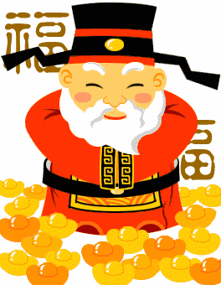
受贈財物及飲宴應酬之原則及處理方式：與機關有職務上利害關係之個人、法人、團體餽贈財物或邀宴，原則應與拒絕，並簽報其長官及知會政風機構：
１、正常社交禮俗標準，市價不超過新臺幣三千元者。但同一年度來自同一來源受贈財物以新臺幣一萬元為限。
２、與其職務有利害關係者所為之餽贈，應予拒絕或退還
，並簽報其主管、首長及知會政風室；無法退還時，
應於受贈之日起三日內，交政風室處理。
３、除親屬或經常交往朋友外，與其無職務上利害關係者
所為之餽贈，市價超過正常社交禮俗標準時，應於受
贈之日起三日內，簽報其主管、首長，必要時並知會
政風室。
４、以公務員配偶、直系血親、同財共居家屬之名義收受
者，或藉由第三人收受後轉交公務員本人或前項之人
者，推定為公務員之受贈財物。
５、公務員不得參加與其職務有利害關係者之飲宴應酬；公務員受邀之飲宴應酬，雖與其無職務上利害關係，而與其身分、職務顯不相宜者，仍應避免；若事後自行發覺或認為有不妥之處，亦即時簽報其主管、首長並知會政風室。
６、公務員於視察、調查、出差或參加會議等活動時，不得在茶點及執行公務確有必要之簡便食宿、交通以外接受相關機關（構）飲宴或其他應酬活動。

